A Truck1 médiapartnerként csatlakozik az INDUSTRY DAYS és az Automotive Hungary 2026 szakkiállításokhoz
Közép- és Kelet-Európa ipari szereplői az idei év egyik legjelentősebb kettős rendezvényére készülnek: május 18. és 21. között a HUNGEXPO Budapest Kongresszusi és Kiállítási Központ ad otthont az Automotive Hungary és az INDUSTRY DAYS szakvásároknak. A rendezvénypáros az innováció, a gyártástechnológia és a kereskedelem meghatározó csomópontjaként szolgál a régióban.
A széles körű nemzetközi láthatóság biztosítása érdekében a Truck1 hivatalos médiapartnerként támogatja mindkét kiállítást, szorosabbra fűzve a kapcsolatot a fizikai és a digitális piactér között.
Az Automotive Hungary 2026 a járműipari beszállítók nemzetközi szakkiállítása, amely több száz kiállítót, innovatív termékpalettát és magas színvonalú szakmai programokat vonultat fel. A rendezvény a szektor kulcsfontosságú találkozóhelye, ahol a gyártók és beszállítók közvetlenül vitathatják meg az iparági trendeket és építhetnek új üzleti kapcsolatokat.
Ezzel párhuzamosan az INDUSTRY DAYS nemzetközi ipari szakkiállítás – amely magában foglalja a MACH-TECH gépgyártási és hegesztéstechnikai szakvásárt is – a gépipar és a modern technológiák központi platformjaként funkcionál.
A Truck1 médiapartnersége révén a kiállítások híre Európa-szerte eljut a jelentős kereskedelmi és ipari szereplőkhöz. Míg a budapesti események a személyes kapcsolatépítés elengedhetetlen fórumai, a Truck1 egész évben elérhető digitális felülete biztosítja az üzleti folyamatok folytonosságát a rendezvények zárása után is. A platform ipari szekciója jelenleg több mint 7 400 hirdetést kínál, a nyomdaipari gépektől az ipari takarítógépeken át a speciális műhelyfelszerelésekig.
A Truck1-rőlA Truck1 Európa egyik vezető online piactere, amely haszongépjárművek, ipari berendezések, mezőgazdasági gépek és szabadidős járművek adásvételére specializálódott. A platform erős piaci jelenléttel rendelkezik többek között Németországban, Svédországban, Norvégiában és az Egyesült Királyságban. Rugalmas beszerzési megoldásokat kínál ügyfeleinek, beleértve a fix áras értékesítést, az aukciókat és a közvetlen ajánlattételt.
Sajtókapcsolat:
- Mateusz Żurawski, PR Manager Truck1.eu
- Truck1
- info@truck1.eu
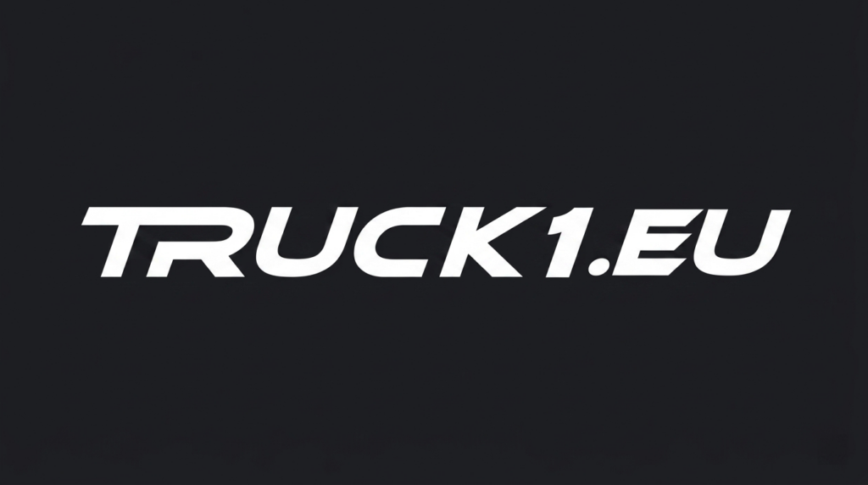 | © Truck1.eu
Eredeti tartalom: Truck1
Továbbította: Helló Sajtó! Üzleti Sajtószolgálat
Ez a sajtóközlemény a következő linken érhető el:

